哈尔滨工业大学

**计算机科学与技术学院/国家示范性软件学院**

**2021年秋季学期**

**《软件过程与工具》课程**

**综合实践3实验报告**

通用批发零售业务管理系统

V3.0

使用说明书

**开发团队成员**

|  |  |  |
| --- | --- | --- |
| **姓名** | **学号** | **联系方式** |
| **肖泽强** | **1191000814** | **3543226403@qq.com/16673479299** |
| **樊宣伯** | **1190301419** | **1293983616@qq.com/18804637450** |
| **杨贤航** | **1190200825** | **670226461@qq.com/13057856911** |
| **田原骏** | **1190201213** | **2592142681@qq.com/15387042129** |
| **陈振宁** | **1190303328** | **1154538494@qq.com/18867758963** |

2021. 01. 08

# 目 录

1. 软件安装配置方法 1

1.1 安装Java SE Development Kit (JDK) 1

1.2 安装配置MySQL 5.7.24 2

1.3 安装MySQLWorkbench 2

1.4 软件配置安装 3

2. 《通用批发零售业务管理系统》V3.0使用说明书 4

2.1 基础信息管理 4

2.1.1 客户信息管理 5

2.1.1.1 添加客户信息 5

2.1.2 供应商信息管理 5

2.1.2.1 添加供应商信息 5

2.2 POS收银台 5

[文档全部完成之后，请在上述区域点击右键，选择“更新域”，在打开的对话框中选择“更新整个目录”]

1. 软件安装配置方法

【注：本节给出的均为样例，要根据自己的项目需要的内容来写】

本系统运行环境需要的软件包括：

1. 运行环境：JDK 1.8及以上；
2. 数据库：MySQL 8.0.27；

本软件仅由Javaee + Js开发而成, 无需多余的环境

安装及配置过程主要分为6个步骤，依次对上述组件进行安装与配置以完成项目的部署。

* 1. 安装Java SE Development Kit (JDK)

本系统使用JDK作为基础运行环境，为保证系统正常运行，需使用V1.8或以上版本的JDK，本说明书以windows系统上Oracle JDK为例。

1. 使用浏览器打开链接并下载所需版本的JDK，如图1-1所示。

<http://www.oracle.com/technetwork/java/javase/downloads/index.html>

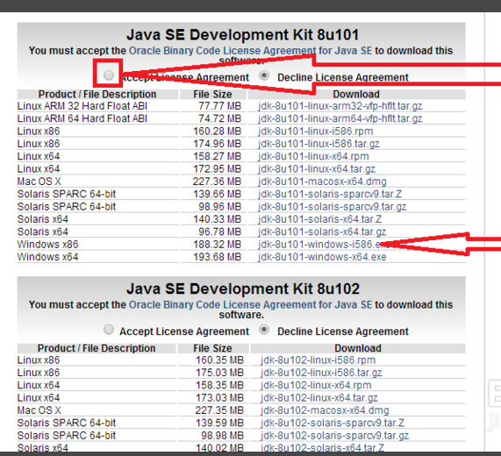

图1-1 JDK官网下载界面

根据本地的cpu架构，选择相应的JDK。浏览器页面会有多个JDK版本，选取1.8以上的任一版本均可。

* 1. 安装配置MySQL 5.7.24

本系统使用MySQL作为存储常规数据的数据库，具体安装配置步骤如下。

1. 登录<https://dev.mysql.com/downloads/mysql/5.7.html#downloads>进行安装包的下载, 登录该网页后, 选择和操作系统相匹配的数据库安装包进行下载, 安装时选取默认的选项即可。

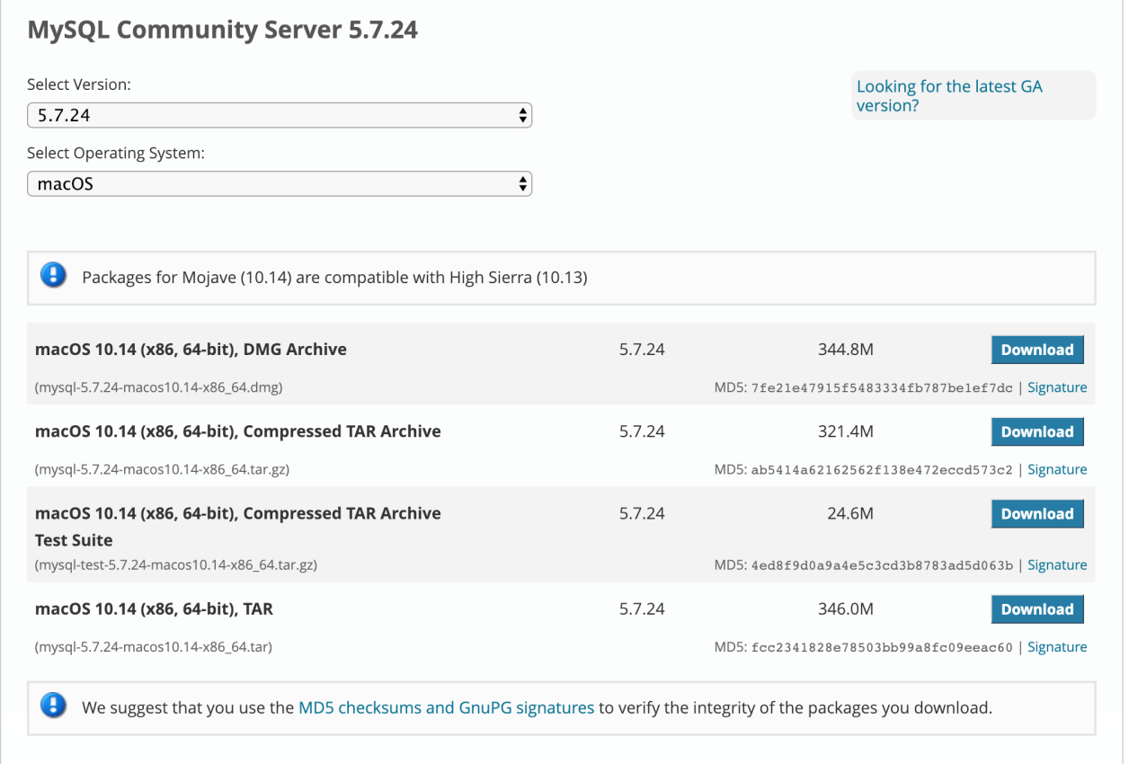

图1-2 MySQL官网下载界面

1. 以MAC为例, 安装成功后会在系统配置项最后处出现MySQL的标志, 之后用来启动和关闭服务器。

… …

* 1. 安装MySQLWorkbench

本系统使用MySQLWorkbench作为数据库的GUI交互程序，操纵数据库简单易行, 具体安装配置步骤如下。

1. 官方下载地址：<https://dev.mysql.com/downloads/workbench/>选取8.0.13版本即可, 最新版本的8.0.13已经在安装说明出给出: 完美适配5.7.24版本的数据库。

(2) 设置mysql的用户名和密码并登录

* 1. 软件配置安装
     1. 网页版软件

1. 启动MySQL数据库,这里以MAC 版本给出: 进入系统偏好设置-> MySQL -> Start Mysql Server；
2. 打开MySQLWorkbench -> 连接数据库服务器 -> 导入数据文件；
3. 连接数据库服务器截图：

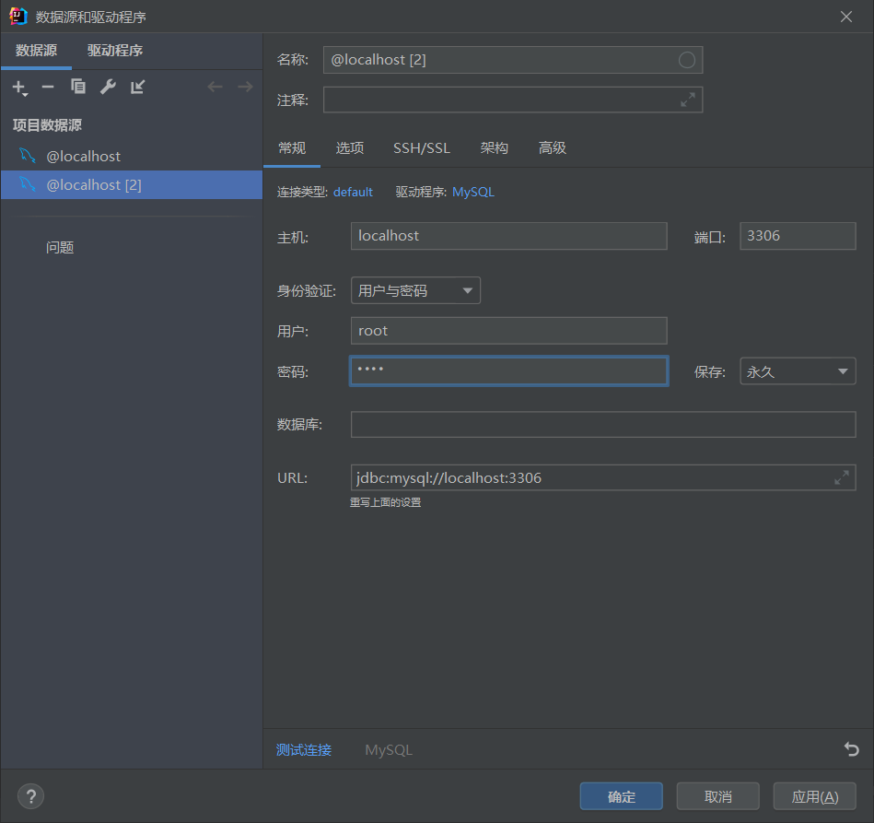

图1-3 连接数据库服务器截图

1. 把软件压缩包下载到本地后,解压, 用浏览器打开文件login.html,就可以使用了

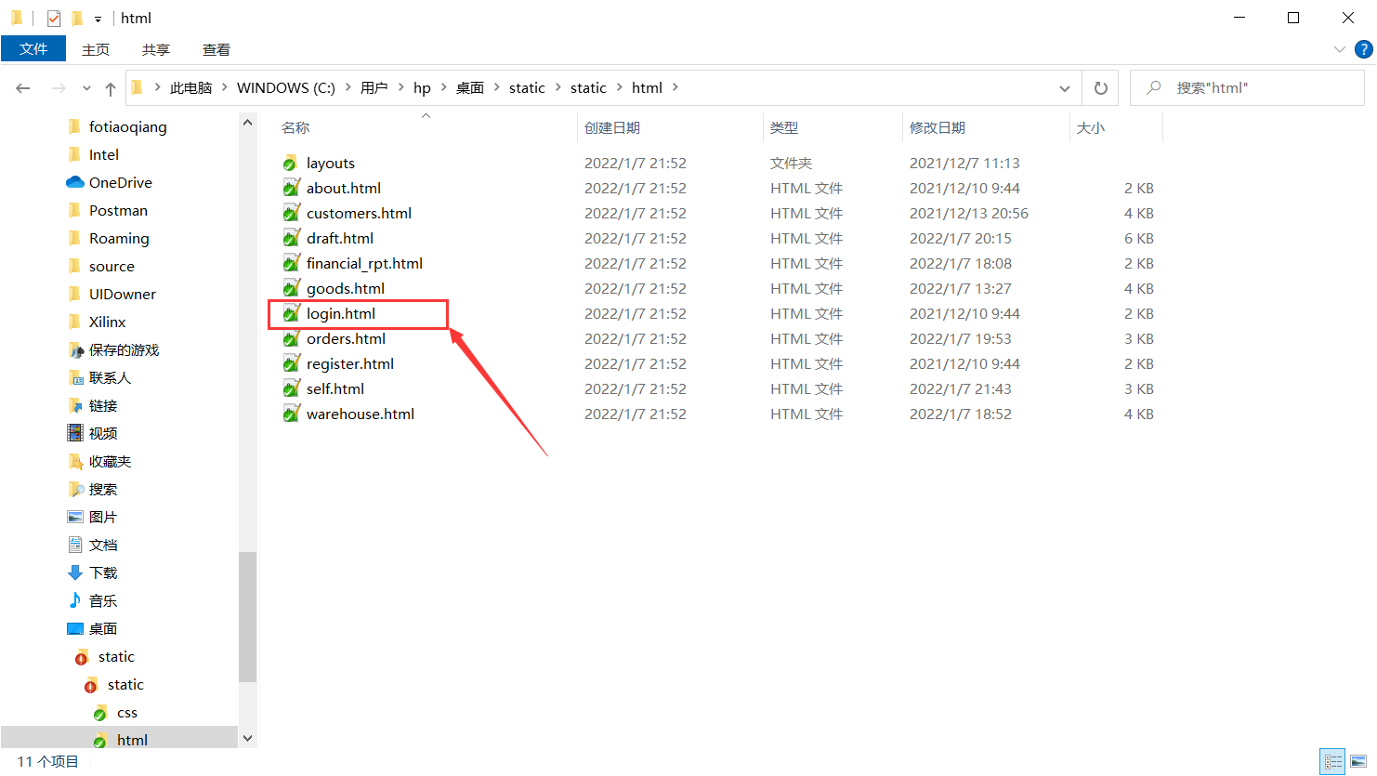

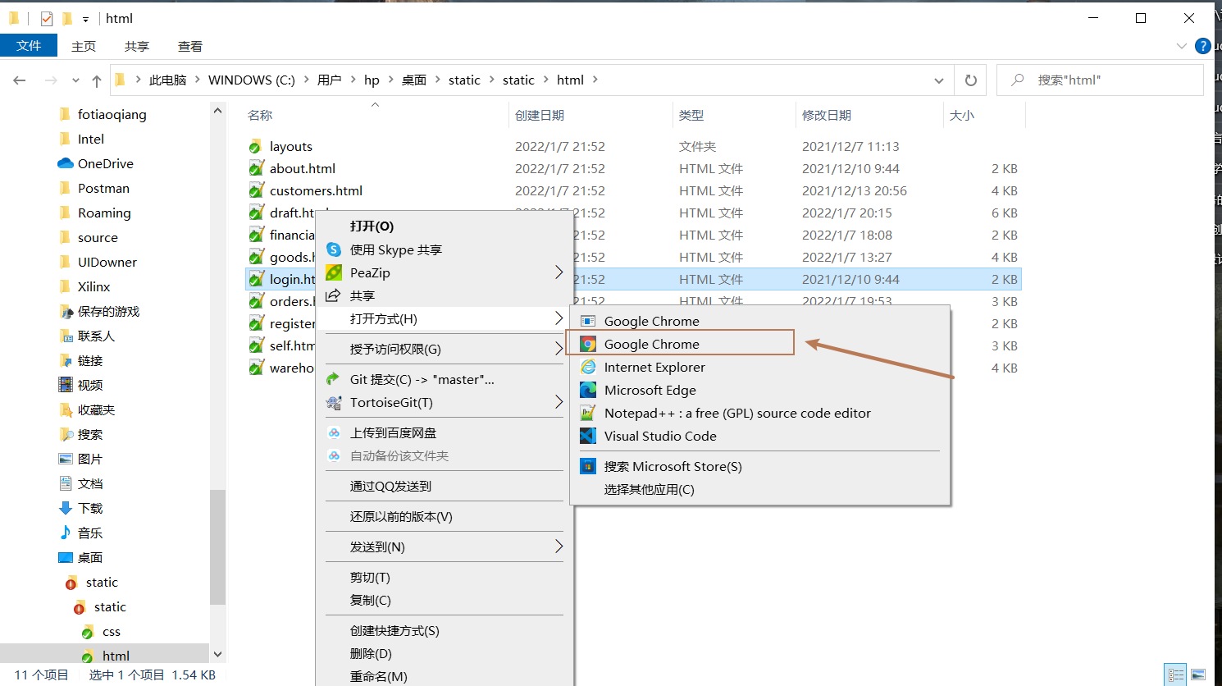

1. 《通用批发零售业务管理系统》V3.0使用说明书

欢迎使用“进销存管理系统”。下面是本系统详细使用手册，本系统各个功能及其使用将在下面给出说明。主页面如图2-1所示：

* 1. 基础资料管理

基础资料包括客户信息, 货物信息, 仓库管理, 草稿管理,订单管理,个人信息管理

* + 1. 客户信息管理

用户打开客户信息管理界面如图所示。共有添加用户和删除用户两个功能

* + - 1. 查询客户信息

输入关键字可以查询客户信息

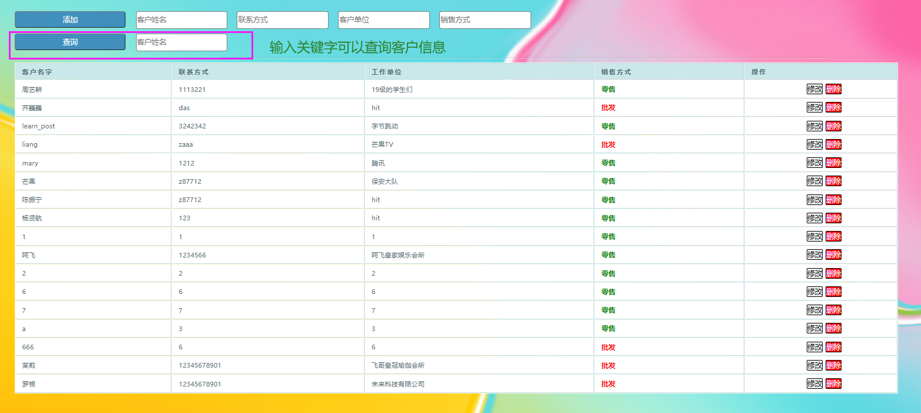

* + - 1. 删除客户信息

点击删除按钮可以删除客户信息

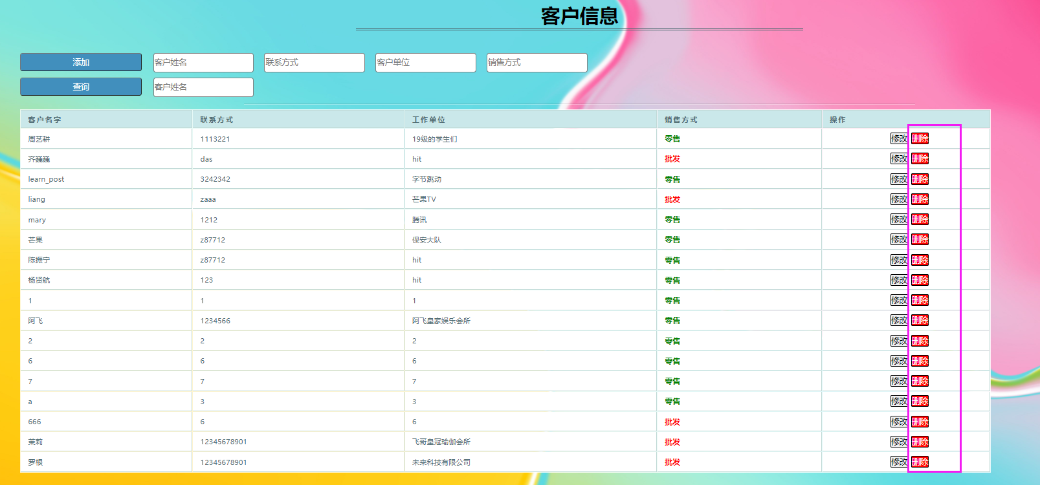

* + - 1. 添加客户信息

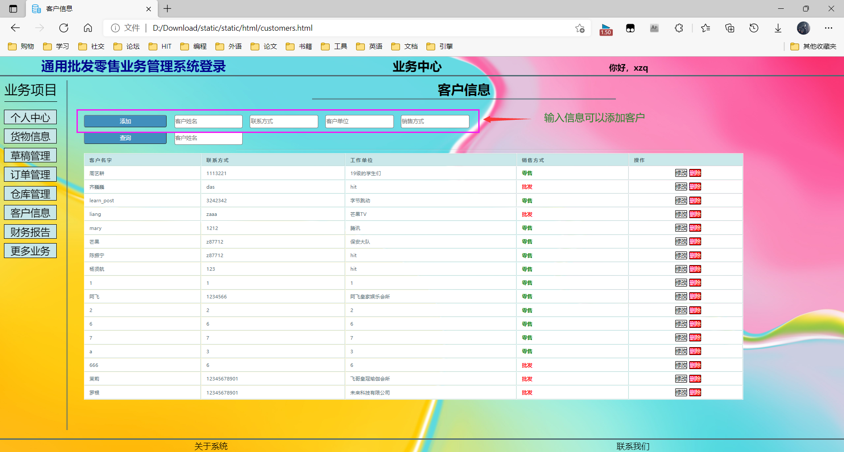

* + 1. 货物信息管理

能对货物进行增加, 删除, 按名称模糊搜索

* + - 1. 添加货物

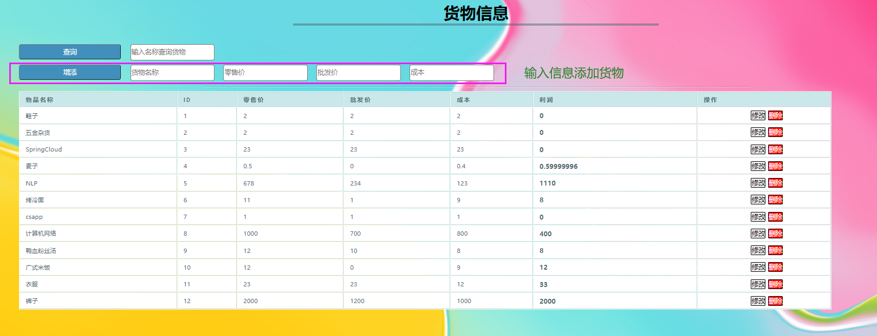

* + - 1. 删除货物

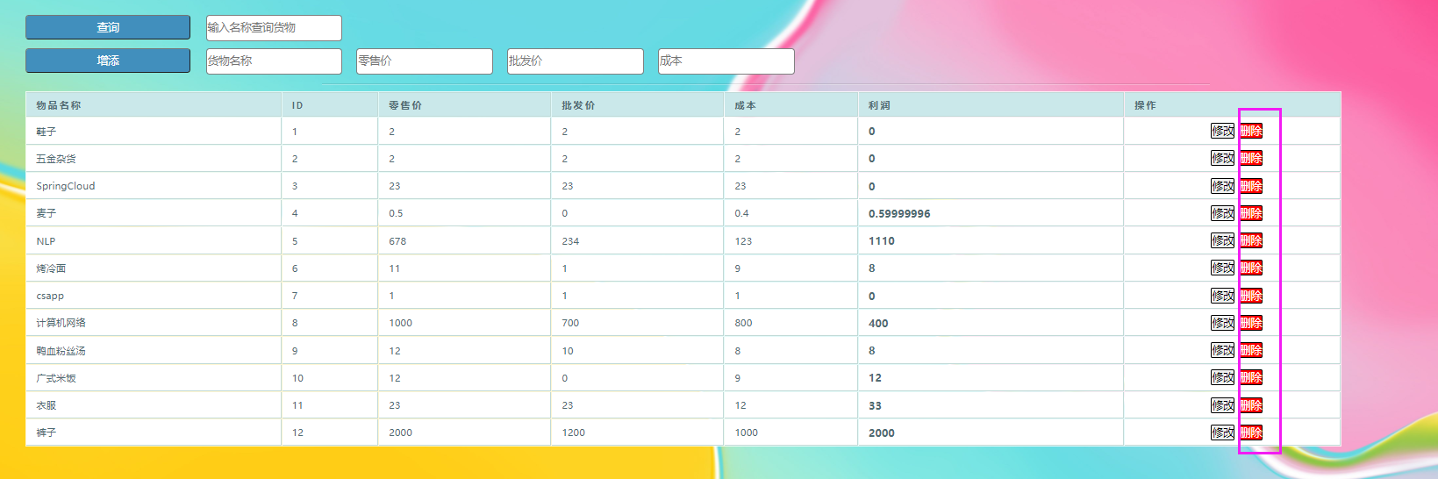

* + - 1. 搜索货物

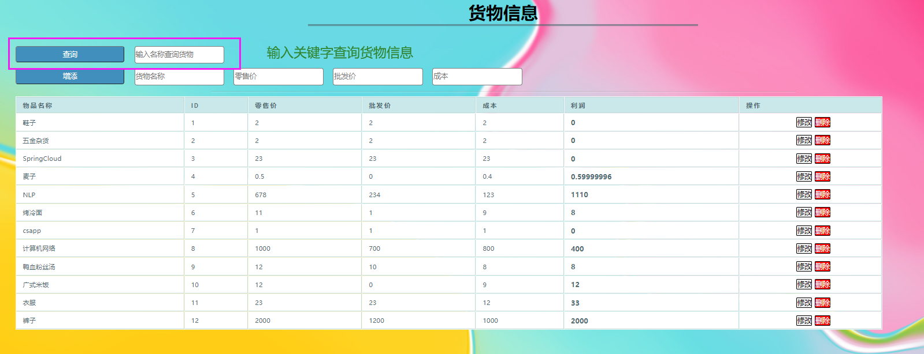

* + - 1. 修改货物

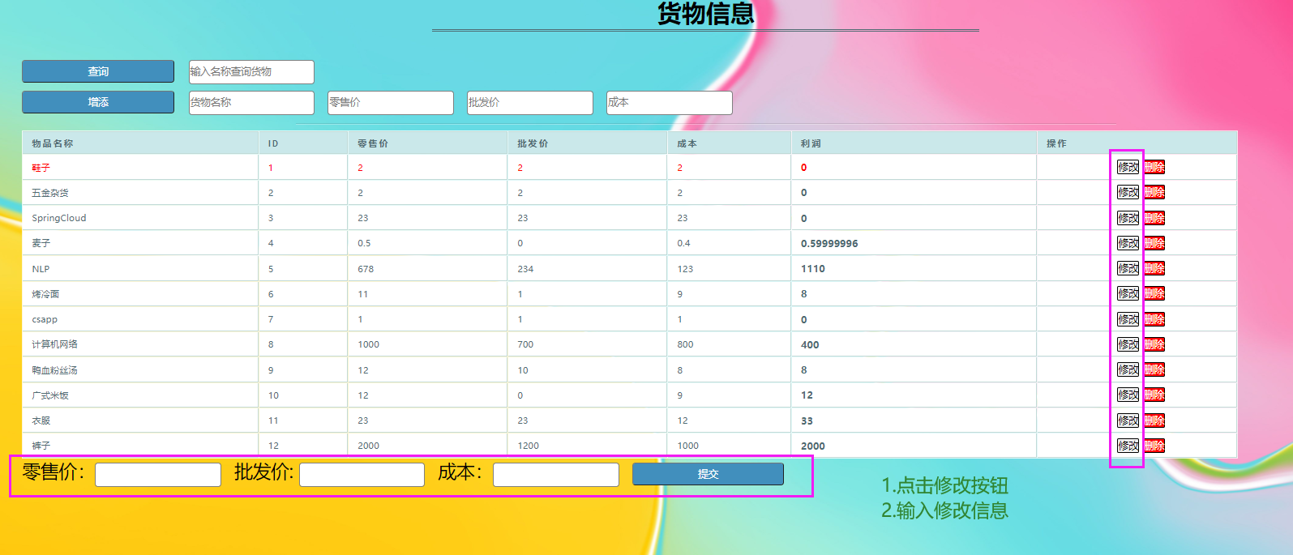

说明：以上给出了部分样例模板，每个项目组要根据本组开发系统的具体内容来撰写每个功能模块的使用说明。

* + 1. 仓库管理
       1. 在仓库中搜索货物

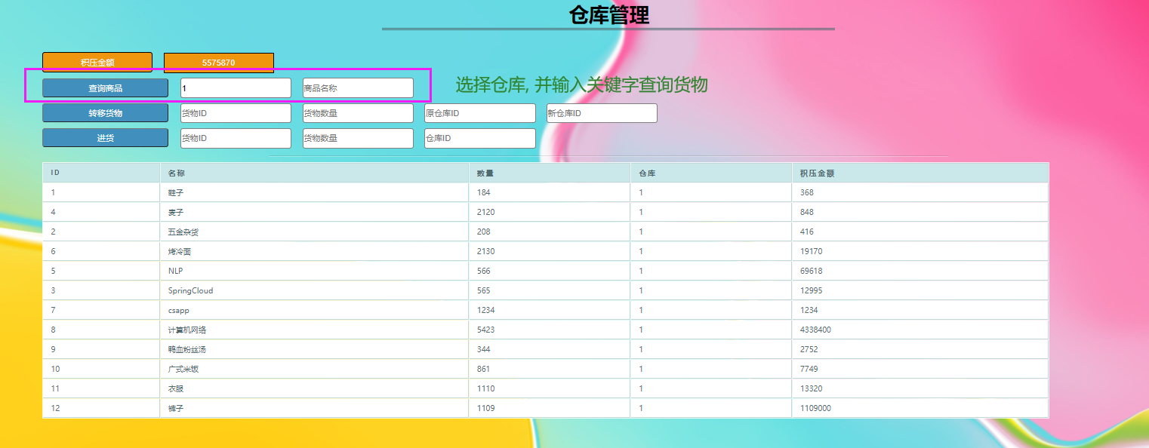

* + - 1. 在仓库之间调拨货物

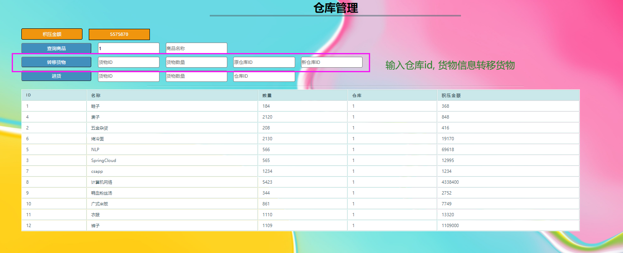

* + - 1. 进货

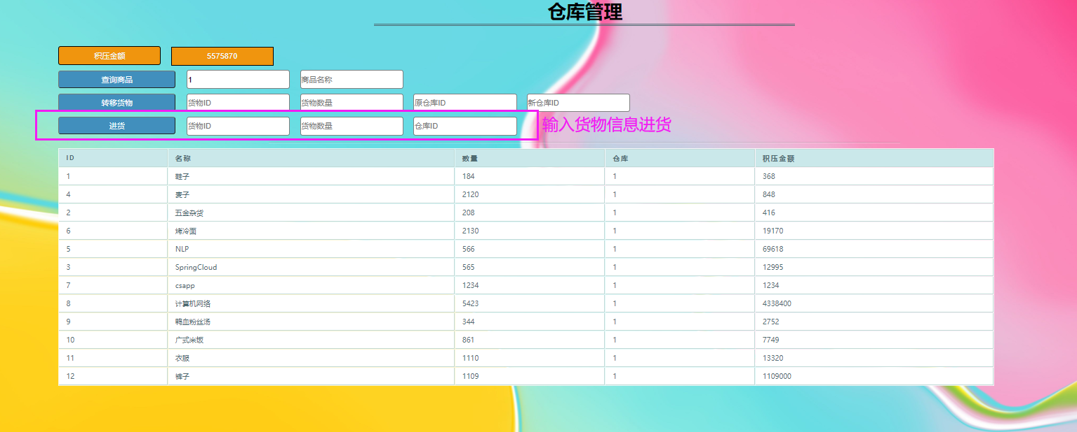

* + 1. 草稿管理
       1. 新建草稿

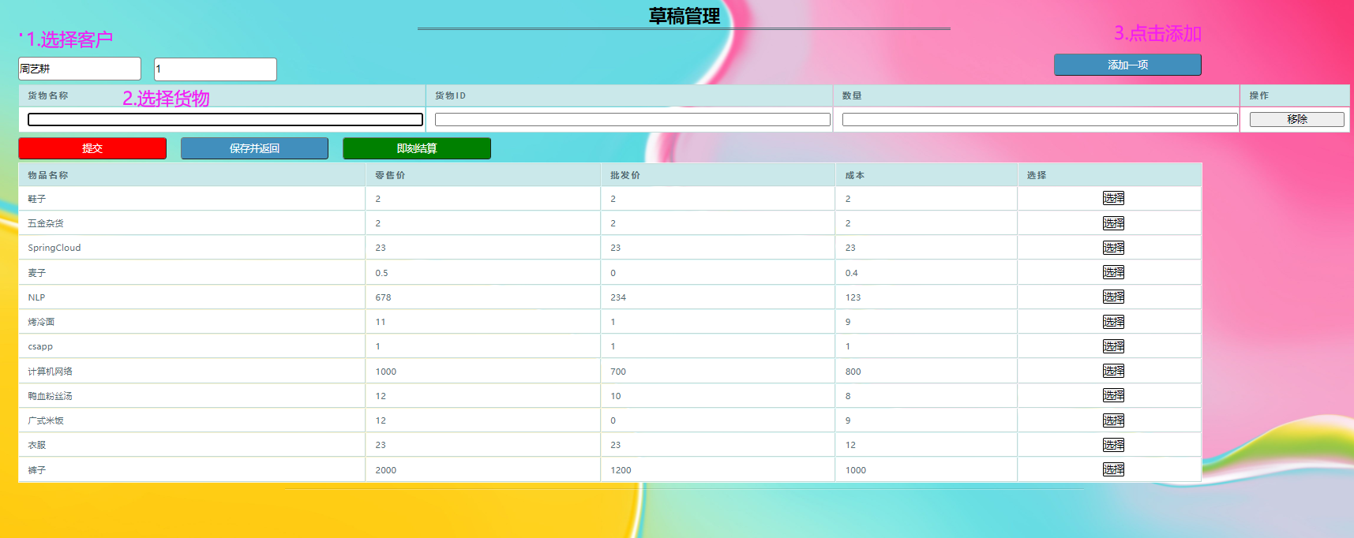

* + - 1. 查看全部草稿

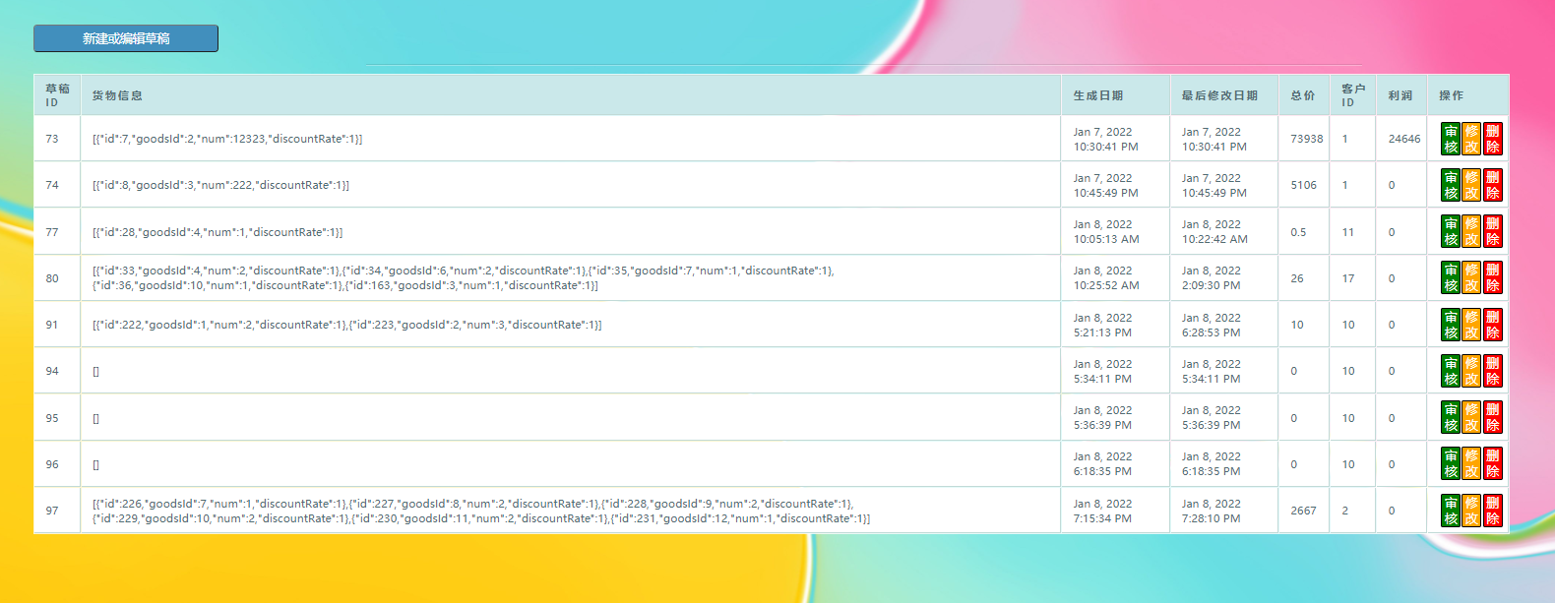

* + - 1. 删除草稿

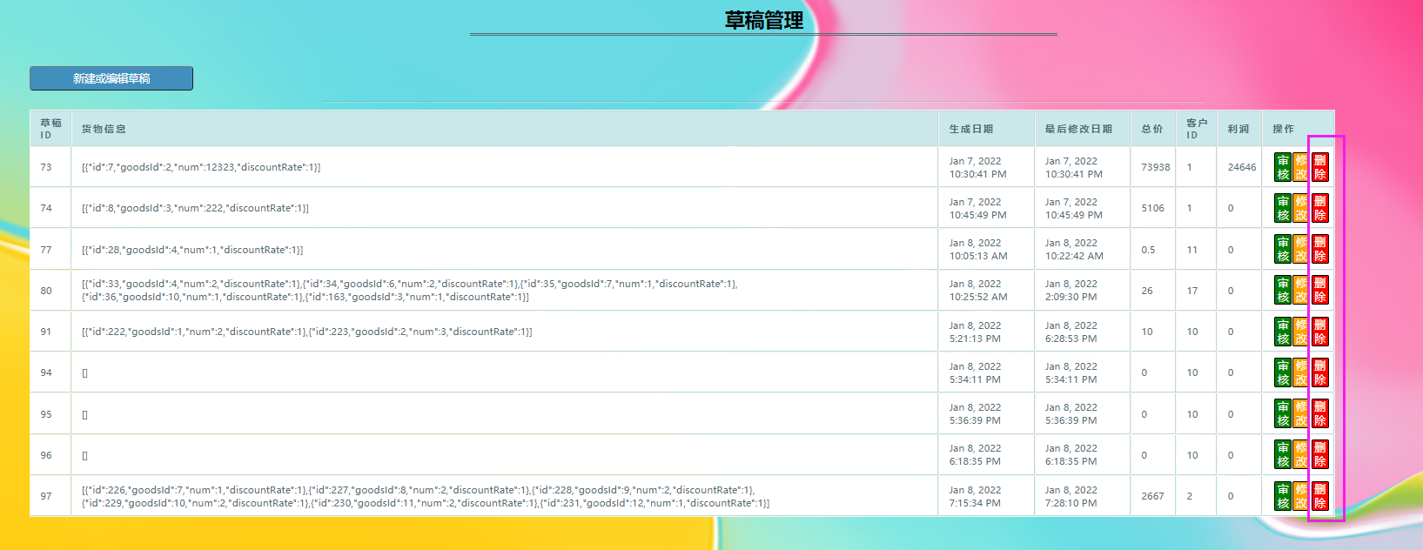

* + - 1. 修改草稿

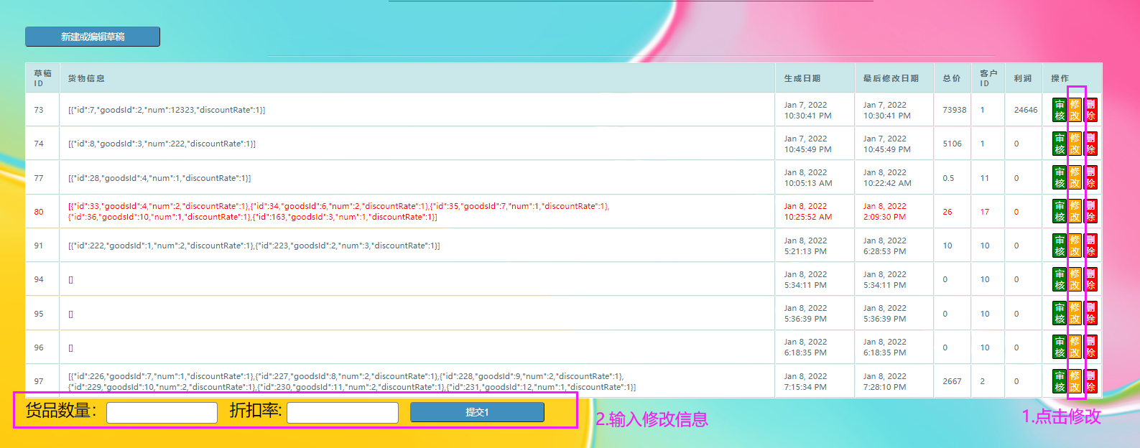

* + - 1. 草稿的审核

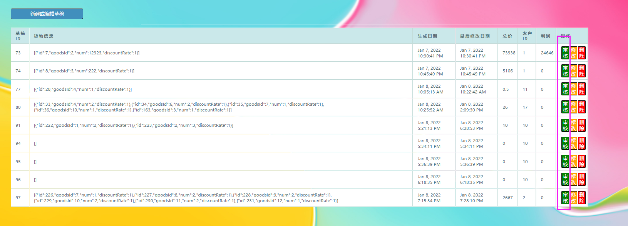

* + 1. 订单管理
       1. 订单的付款

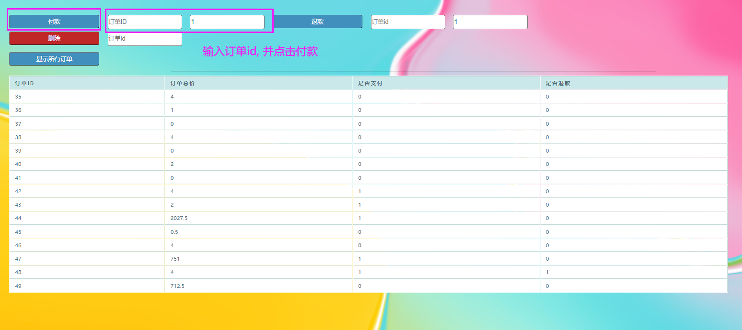

* + - 1. 订单的退款

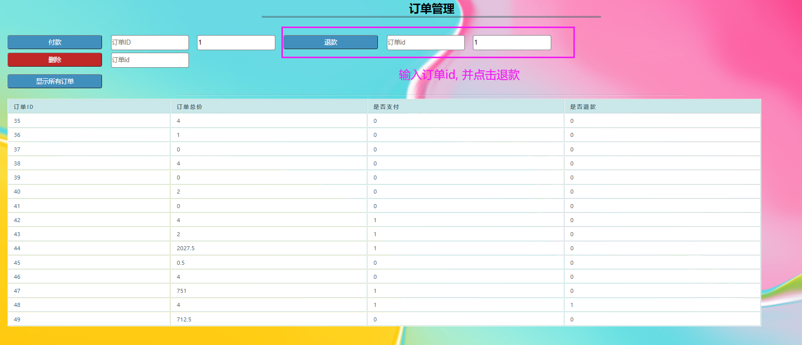

* + - 1. 查询全部订单

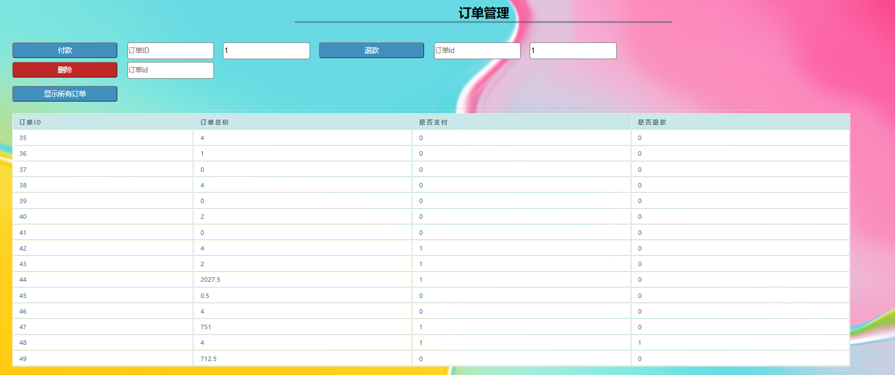

* + 1. 个人信息管理
       1. 登录

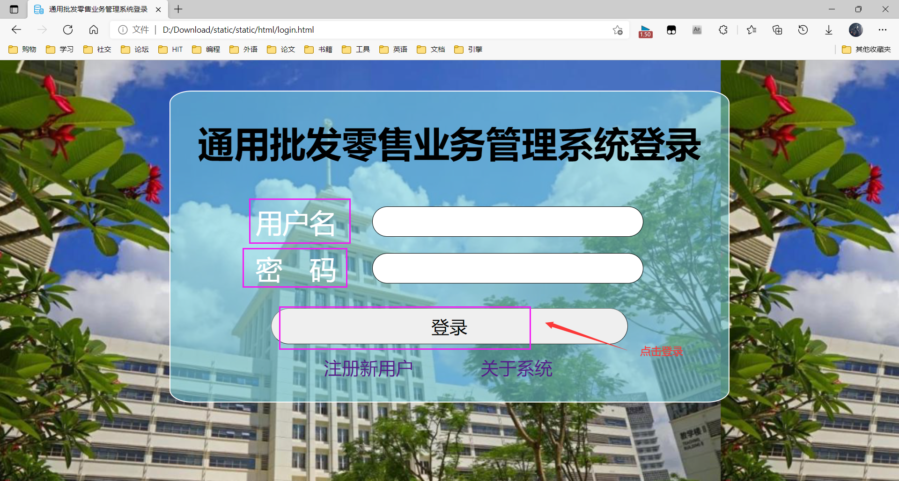

* + - 1. 注册

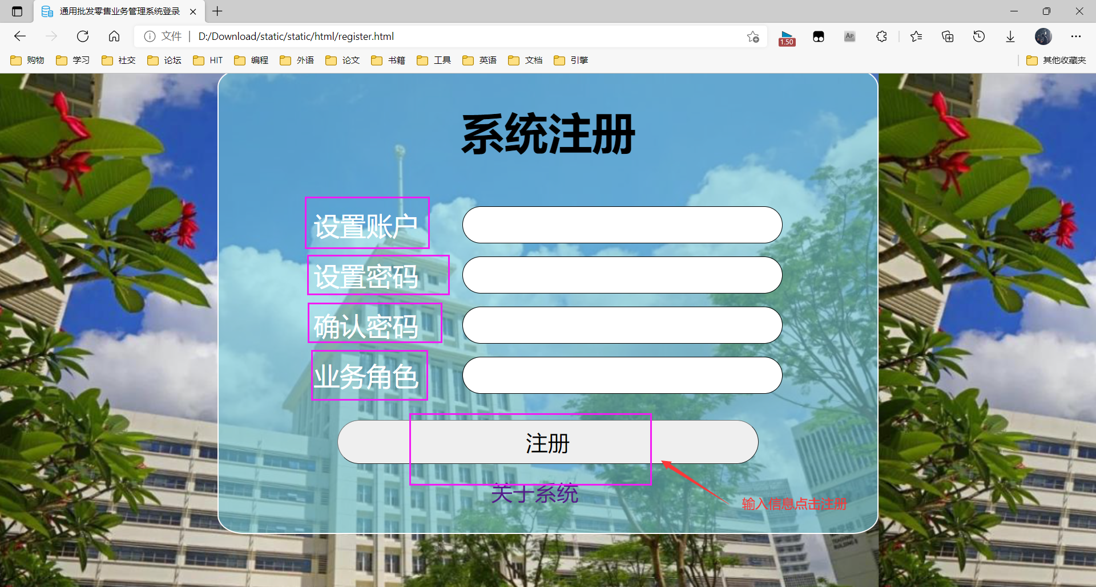

* + - 1. 个人主页及业绩

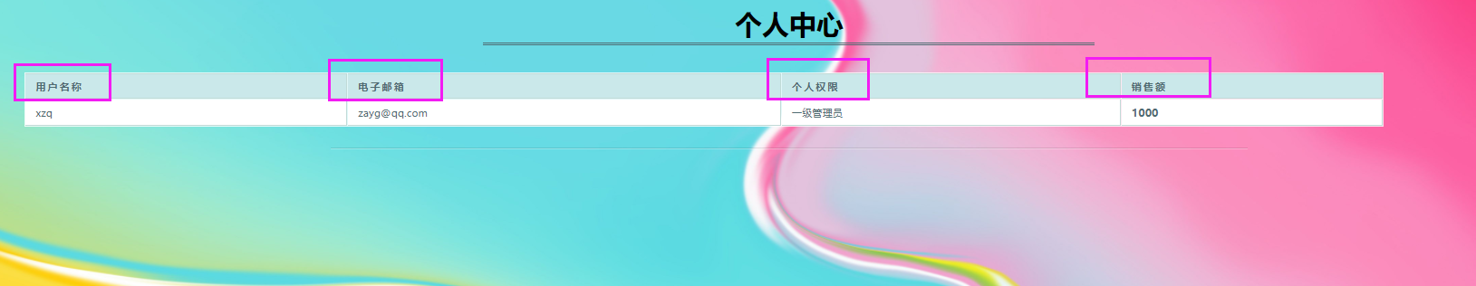

1. 《通用批发零售业务管理系统》V4.0使用说明书
   * 1. 个人信息管理
        1. 登录

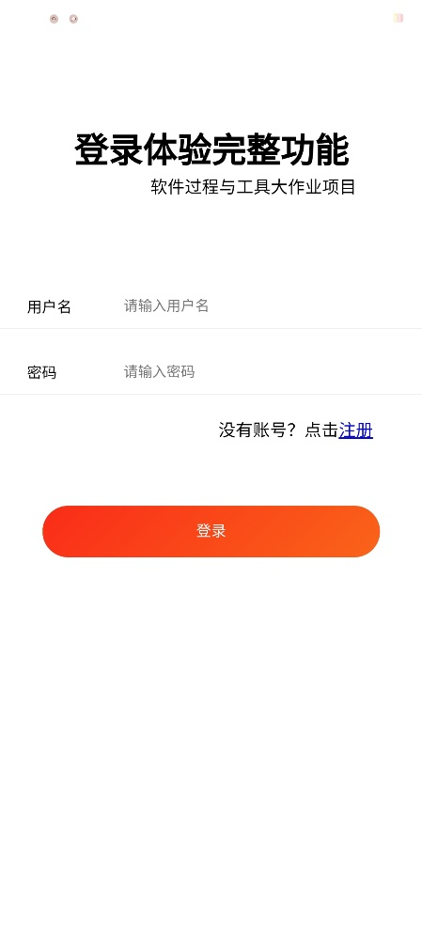

* + - 1. 注册

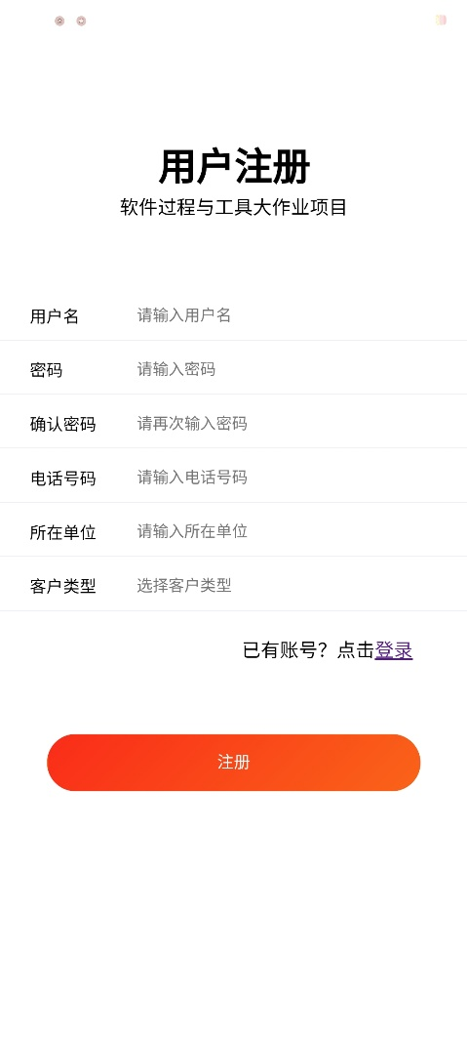

* + - 1. 个人主页

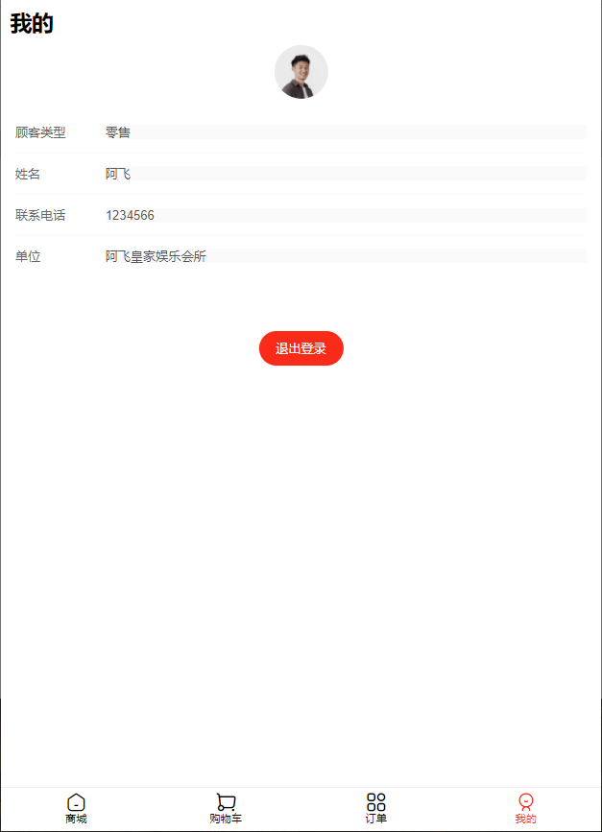

* + 1. 购物车管理
       1. 添加商品至购物车

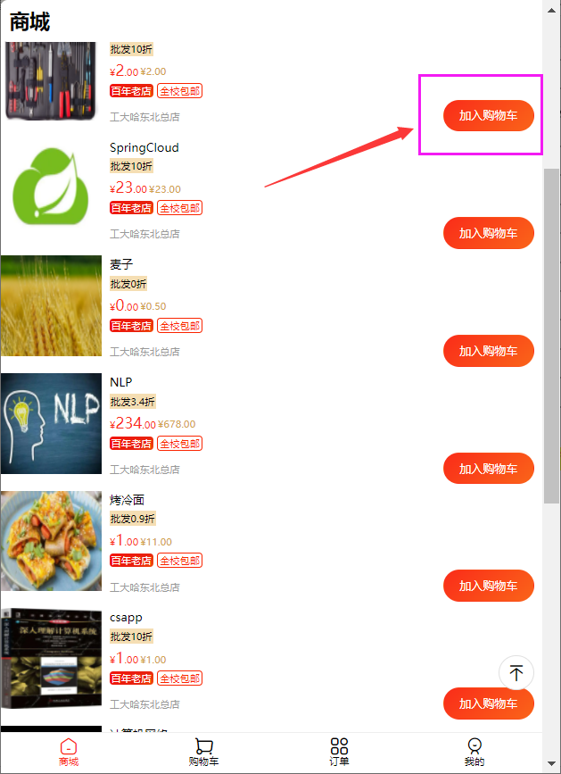

* + - 1. 增/减商品的数量

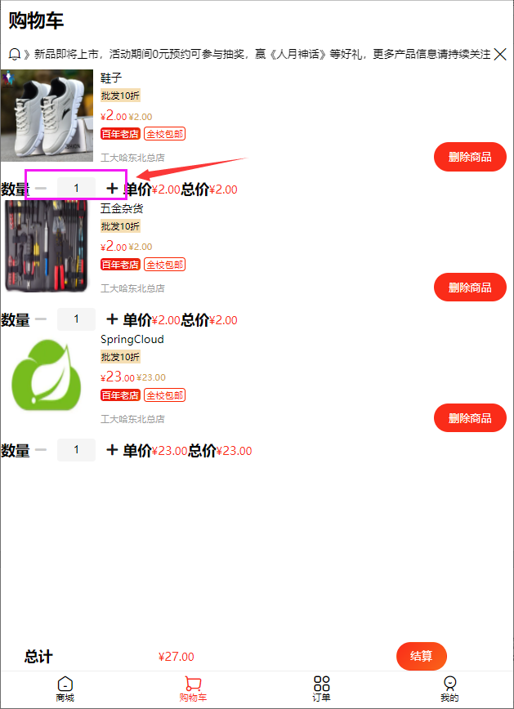

* + - 1. 删除某一项商品

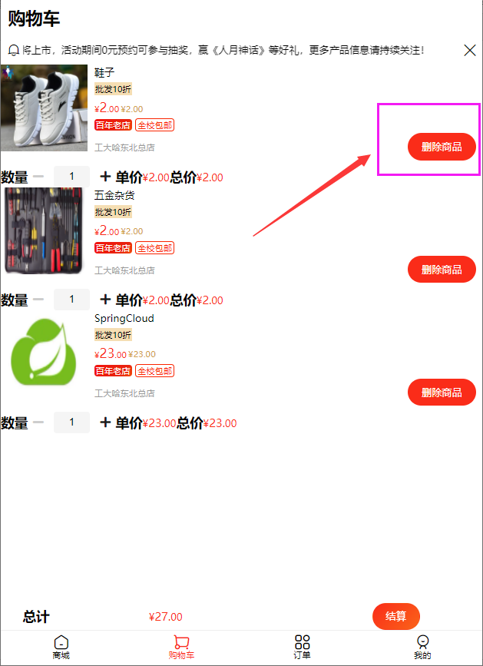

* + - 1. 提交购物车

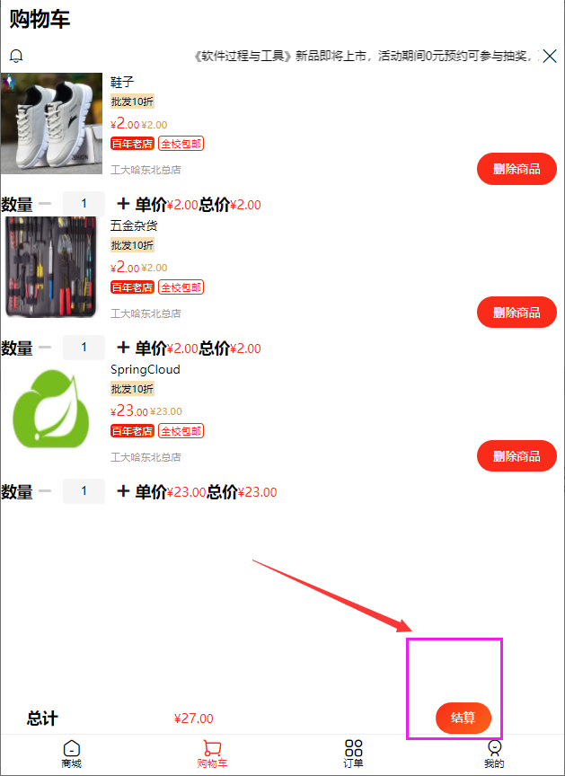

* + 1. 订单管理
       1. 付款

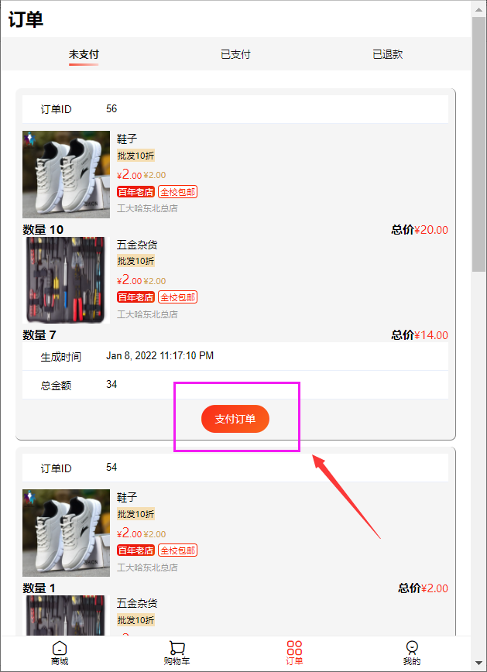 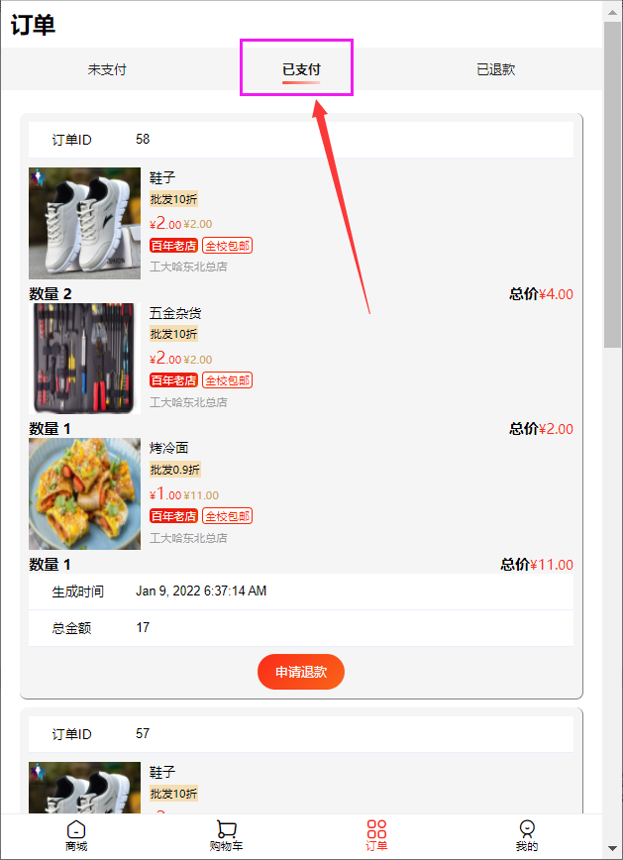

* + - 1. 退款

